RAPORT DE EVALUARE TEHNICĂ
pentru Proiectarea Grupurilor Tehnico-Sanitare (GTS) și Stațiilor de Epurare (SE) la Instituția Publică Gimnaziul Costuleni s Costuleni r. Ungheni, bun imobil cu numărul cadastral 92351060019

Beneficiar: | I.P. Gimnaziul Costuleni
ID: | 69
Prestator: | S.R.L. SIGMA ENGINEERING  S.R.L. ”BAUCONSULT GROUP”

CUPRINS
1. PARTEA INTRODUCTIVĂ 2
1.1 Date generale 2
1.1.1 Date despre beneficiar 2
1.1.2 Informații despre raionul de construcție 2
1.1.3 Contextul realizării raportului 2
1.2 Baza documentară 3
2. PARTEA ANALITICĂ 4
2.1 Descrierea generală a obiectului 4
2.1.1 Informații generale 4
2.1.2 Situația actuală 5
2.2 Evaluarea stării tehnice a clădirilor și infrastructurii 6
2.2.1 Arhitectura și rezistența construcțiilor 6
2.2.2 Rețelele de apă și canalizare 7
2.2.3 Sistemul de ventilare și încălzire 7
2.2.4 Instalațiile electrice 7
2.2.5 Stația de epurare 7
3. CONCLUZII ȘI RECOMANDĂRI 8
4. ANEXA 1 – Plane releveu 9
5. ANEXA 2 – Plane preliminare propuse 10 - 14
6. ANEXA 3 – Fotografii 15 - 20

PARTEA INTRODUCTIVĂ

Date generale

Date despre beneficiar
Instituția Publică Gimnaziul Costuleni s. Costuleni r. Ungheni, IDNO 1013620001121, reprezentată de director – Cornelac Silvia, nr. de telefon: 68863566, g-mail: gimnaziulcostuleni@gmail.com

Informații despre raionul de construcție
- Zona valorii caracteristice a încărcării din zăpadă pe sol – 2. Valoarea caracteristică a încărcării din zăpadă pe 1 m² de sol – $s_{0}=1,5 kN/m^{2}$ conform SM EN 1991-1-3:2011/NA:2018.
- Zona valorii caracteristice a presiunii de referință a vântului – 5. Valoarea presiunii de bază a vântului – $q_{0}=0,9 kN/m^{2}$, conform SM EN 1991-1-4:2011/NA:2018.
- Seismicitatea terenului – 7 grade conform scării MSK-64.
- Valoarea normată a adâncimii de îngheț –0,8 m.

Contextul realizării raportului
Raportul dat a fost elaborat în conformitate cu prevederile contractului nr. 43418493 din 01.11.2024, încheiat între UNICEF și SIGMA Engineering SRL, în calitate de companie lider, și BauConsult Group SRL, în calitate de asociat. Acest parteneriat a fost formalizat pentru realizarea serviciilor tehnice prevăzute în cadrul proiectului „43418493 - Engineering Services for Rehabilitation of WASH Facilities in 17 Schools in Moldova”. Obiectivul principal al acestui proiect constă în îmbunătățirea condițiilor de igienă și a infrastructurii sanitare în instituțiile de învățământ din Republica Moldova, prin proiectarea și reabilitarea grupurilor tehnico-sanitare (GTS) și a stațiilor de epurare (SE).
Suplimentar, colaborarea dintre SIGMA Engineering SRL și BauConsult Group SRL a fost detaliată în contractul bilateral nr. P2-11-24 din 5 noiembrie 2024, care specifică responsabilitățile și livrabilele fiecărei părți implicate.
Raportul de evaluare tehnică face parte integrantă din etapa inițială a proiectului, al cărei scop este analiza detaliată a situației existente la nivelul fiecărei instituții vizate. Această etapă include colectarea datelor relevante, evaluarea condițiilor locale, analiza infrastructurii existente și recomandările pentru soluții tehnice optime care să respecte cerințele specifice ale proiectului și normativele în vigoare din Republica Moldova.
Pentru realizarea acestui raport, echipa de ingineri de la SIGMA Engineering SRL și BauConsult Group SRL a efectuat investigații de teren, a analizat documentația disponibilă și a luat în considerare condițiile geografice, climatice și structurale ale locației. Obiectivul final al raportului este de a furniza UNICEF și beneficiarilor locali o imagine clară asupra situației curente și să asigure baza necesară pentru faza de proiectare a infrastructurii de apă și sanitație.

Baza documentară
- Cod nr. 434 din 28.12.2023 - Codul Urbanismului și Construcțiilor
- Legea nr. 721-XIII din 02.02.1996 privind calitatea în construcții
- Legea nr. 163 din 09.07.2010 privind autorizarea executării lucrărilor de construcție.
- Legea nr. 835 din 17.05.1996 privind principiile urbanismului și amenajării teritoriului.
- Legea nr. 272 din 10.02.1999 cu privire la apa potabilă.
- Legea nr. 303 din 13.12.2013 privind serviciul public de alimentare cu apă și de canalizare.
- Legea nr. 1515-XII din 16.06.1993 privind protecția mediului înconjurător.
- NCM C. 01.03-2017 - Clădiri civile. Proiectarea construcțiilor pentru instituții de învățământ general
- NCM C.01.12-2018 - Clădiri civile. Clădiri și construcții publice
- NCM E.01.02:2019 - Acțiuni în construcții. Regulament privind stabilirea categoriilor de importanță a construcțiilor.
- NCM G.03.02-2015 - Rețele și instalații exterioare de canalizare
- NCM G.03.03-2015 - Instalații interioare de alimentare cu apă și canalizare
- NCM A.09.02-2005 - Reparația și reconstrucția clădirilor de locuit, comunale și social-culturale.
- Regulamentului sanitar pentru instituțiile de învățământ primar, secundar, ciclul I și II, și profesional tehnic (nr. 492, 10 iulie 2024).
- NCM C.01.06-2014 - Cerințe generale de securitate pentru obiectele de construcție la folosirea și accesibilitatea lor pentru persoanele cu dizabilități.
- NCM A.07.02-2012 - Procedura de elaborare, avizare, aprobare și conținutul-cadru al documentației de proiect pentru construcții.

PARTEA ANALITICĂ

Descrierea generală a obiectului

Informații generale
Clădirea gimnaziului examinat este amplasată pe teren privat identificat cu numărul cadastral 9235106.019.01 și cu o suprafață de 1164.0 m.p, conform datelor oferite de către fondul național de date geospațiale (cadastru.md)
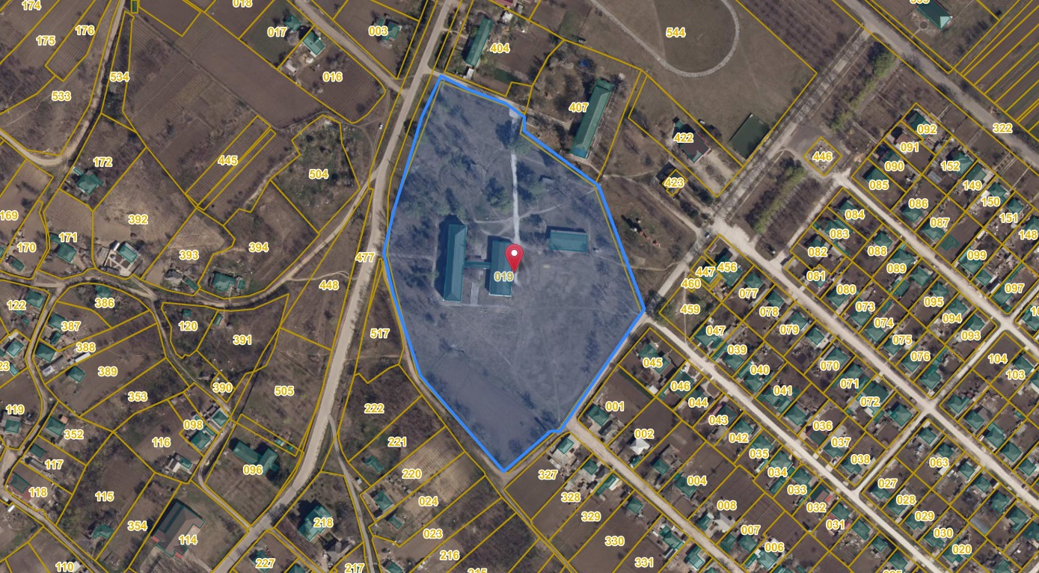

Figură 2.1 Amplasarea Instituției Publice Gimnaziul Costuleni în Contextul Teritoriului Administrativ al Satului Costuleni, Raionul Ungheni
Relieful amplasamentului este relativ plat, fără procese geologice periculoase precum alunecări de teren. Conform hărții de zonare seismice a Republicii Moldova, clădirea este amplasată în zona de seismicitate de 7 grade, scara MSK-64.

Figură 2.2 Amplasarea Instituției Publice Gimnaziul Costuleni în Contextul Rețelei Cadastrale și al Delimitării Imobilelor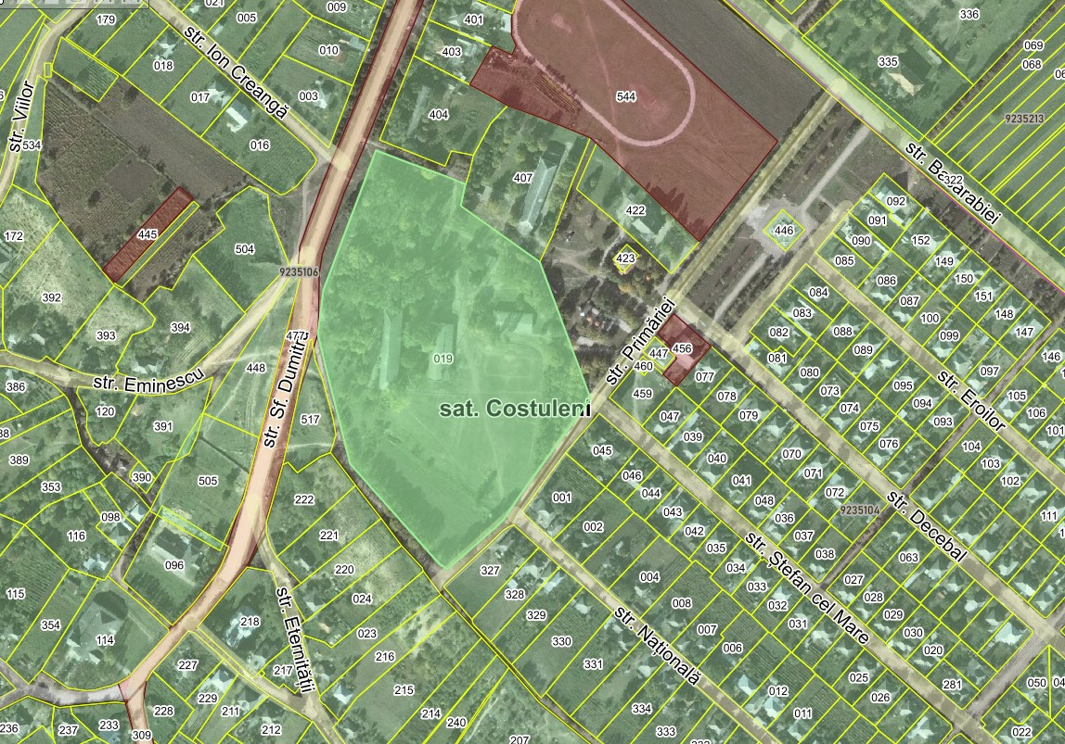
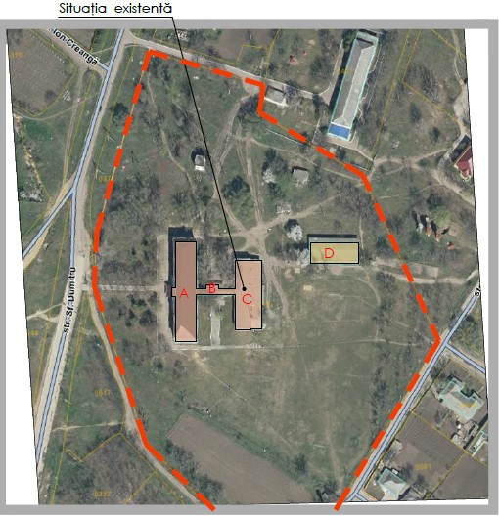

Figură 2.3 Planul de situație al Instituției Publice Gimnaziul Costuleni

Situația actuală
IP Gimnaziul Costuleni– conform proiectului existent si informațiilor oferite de către personalul instituției, clădirea a fost proiectata inițial cu destinație de instituție de învățământ.
IP Gimnaziul Costuleni este situat în satul Costuleni, raionul Ungheni, în apropierea traseului național G91. Instituția funcționează într-un singur schimb și găzduiește aproximativ 284 de elevi, având un personal format din 43 de angajați. Clădirea școlii a fost construită în perioada 1966, iar de la înființare și până în prezent, au fost efectuate lucrări de reabilitare a blocurilor sanitare in 2008, iar în anul 2020 s-a realizat separarea blocurilor sanitare în cabine din bugetul propriu al instituției.
În prezent în instituția dată învață și activează aproximativ:
Elevi | Băieți | 146
Elevi | Fete | 138
Elevi cu dizabilități |  | CES 12
Elevi total |  | 284
Personal didactic |  | 26
Alt personal |  | 17
Personal didactic și auxiliar | TOTAL | 43

Evaluarea stării tehnice a clădirilor și infrastructurii

Arhitectura și rezistența construcțiilor
Clădirea instituției este construită din blocuri mici de calcar, având grosimea pereților de 390 mm, ceea ce conferă o rezistență limitată în timp. Planșeele sunt realizate din placi prefabricate din beton armat H=220, finisate cu beton șlefuit. Clădirea este formată din trei blocuri care sunt separate prin rost antiseismic sau de tasare, plus un bloc separat (atelier). Nu au fost observate fisuri in pereții portanți sau alte defecte ale structurii de rezistenta a blocului.
Pereul este restaurat pe perimetrul Blocului de învățământ. Atelierul nu dispune de pereu, ceea ce poate crea probleme pe viitor.
La moment, se efectuează, lucrări de termoizolare a fațadei cu vata minerala ce are grosimea de 150mm.
Blocul de învățământ (A, B, C) dispune de 5 intrări, iar atelierul de o singura intrare. Tâmplăriile exterioare sunt executate din PVC si Aluminiu.

Rețelele de apă și canalizare

Sistemul centralizat de apă este asigurat prin contract cu „Gospodăria comunală”, sursa fiind o fântână arteziană aflată în proprietatea gospodăriei comunale. Testarea apei a avut loc in august 2023 si nu îndeplinește cerințele minime, este folosita ca apa tehnica. In sezonul „ cald” al anului, apeductul nu dispune de destula presiune pentru a ridica apa la etajul 2, din cauza la ce, este folosita o pompa de apa.
Localitatea nu dispune de canalizare centralizata, apele uzate de la grupurile sanitare si cantina sunt evacuate in bazinul vidanjabil existent, care se golește o data la 2-3 luni. Bazinul servește ca sursa de acumulare a 3 instituții: scoală, grădinița de copii si primăria.
Blocul D (atelierul) nu este racordat la sistemul de canalizare existent si nici la apeduct.
Conform datelor oferite de către administrația primăriei, este in proces de elaborare proiect de execuție pentru sistemul centralizat de canalizare, dar termenii de finalizare nu se cunosc.

Sistemul de ventilare și încălzire
Sistemul de ventilare existent este nefuncțional.
Ca sursa de căldura, sunt 2 centrale termice cu ardere pe gaz.

Instalațiile electrice
Nu există informații exacte cu privire la starea și structura completă a instalațiilor electrice din instituție. Totuși, din observațiile vizuale reiese că acestea au fost schimbate parțial, în anumite zone ale clădirii.

Stația de epurare
La nivelul localității nu există un sistem de canalizare centralizat și stație de epurare a apelor uzate.

CONCLUZII ȘI RECOMANDĂRI
În rezultatul examinării tehnice a clădirii IP Gimnaziul Costuleni este situat în satul Costuleni, raionul Ungheni, pentru Proiectarea Grupurilor Tehnico-Sanitare (GTS) și Stațiilor de Epurare (SE), bun imobil cu numărul cadastral
9235106.019.01, se recomandă:
- Clădirea instituției se află într-o stare tehnică relativ buna, cel puțin vizual, nu sunt vizibile fisuri in structura portanta, respectiv nu necesita masuri de consolidare.
- Au fost observate deteriorări ale tencuielii existente, de pe unii pereți. Aceasta problema se înlătura in timpul executării termoizolării fațadei.
- Clădirea nu dispune de destul spațiu, pentru a separa blocurile sanitare pentru copii din clasele primare, de cele pentru copii din clasele gimnaziale, din acest motiv se propun blocuri sanitare combinate pentru clase gimnaziale si primare, separate pentru fete și băieți, un bloc sanitar pentru persoanele cu dizabilități, un bloc sanitar cu cabine separate, bărbați – femei, pentru personal si vestiarul pentru sala sportiva.
Atelierul nu dispune de suficient spațiu pentru amenajarea tuturor blocurilor sanitare conform normelor in vigoare, prin urmare in schița propusa veceul pentru fete este combinat cu cel PML, dar rămâne la discreția cadrului didactic si beneficiarului, pentru spațiul combinat.
- Soluțiile din zonele de intervenție presupun:
- Demontarea straturilor vechi de pardosea, demontarea pereților de compartimentare existenți, demontarea rețelelor ce intra in zona de intervenție
- Execuția pereților de compartimentare noi si noilor pardoseli
- Execuția rampelor de acces, cat la exterior, atât si la interior
- Finisajul interior si rampelor (interioare, cu aceeași gresie existenta sau similara cu aceeași textura si nuanța)
- Execuția sistemului de ventilare
- Execuția sistemului electric
- Execuția rețelelor interioare de apa – canalizare (vezi punctul 3.6)
- Execuția încăperilor pentru boilere electrice si instalarea boilerelor conform proiectului SAC si RAC.
- In toate blocurile sanitare cu destinație: femei, PML, se va prevedea dus igienic.
- Este nevoie de stabilit locația unde va fi executata stația de epurare sau bazinul de vidanjare.
- Conform calculelor executate de către specialiști, in raport cu nr. de elevi, avem un debit estimat al apelor uzate de 4.31 m³/zi.
- Tâmplăriile exterioare a cailor de acces, unde sunt proiectate rampele, trebuie sa fie executate din aliaj de aluminiu si cu înălțimea pragului, nu mai mare de 15mm. La fel, tâmplăriile interioare noi propuse către montare, trebuie sa fie fără prag, iar cele existente din aluminiu se vor dota cu grile de aerisire conform proiectului IVC.
- Conform temei de proiect, in zona bucătăriei, este necesar de montat 2 lavoare pentru personal. Având în vedere că în bucătărie deja este instalat un lavoar care este rar utilizat, se consideră de prisos instalarea a încă unui lavoar.

ANEXA 1 – Plane releveu
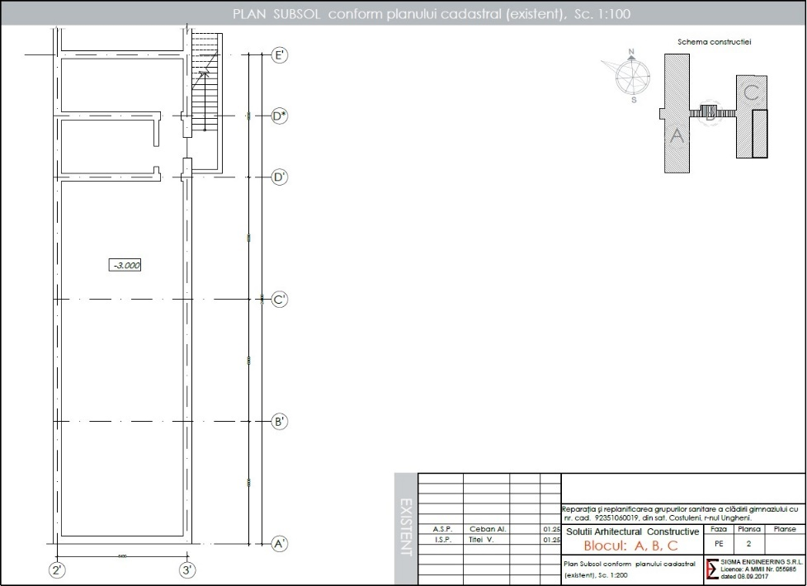

Figura A. 1 Plan subsol (situație existentă)
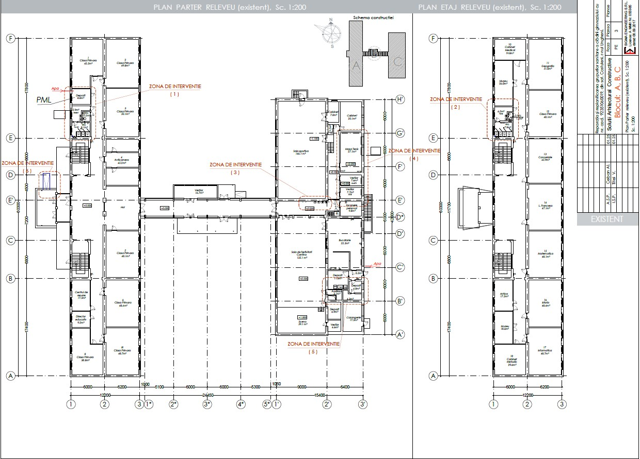
Figura A. 2 Plan Parter si Plan Etaj (situație existentă)

ANEXA 2 – Plane preliminare propuse

Figura A. 3 (Zona de intervenție 1)
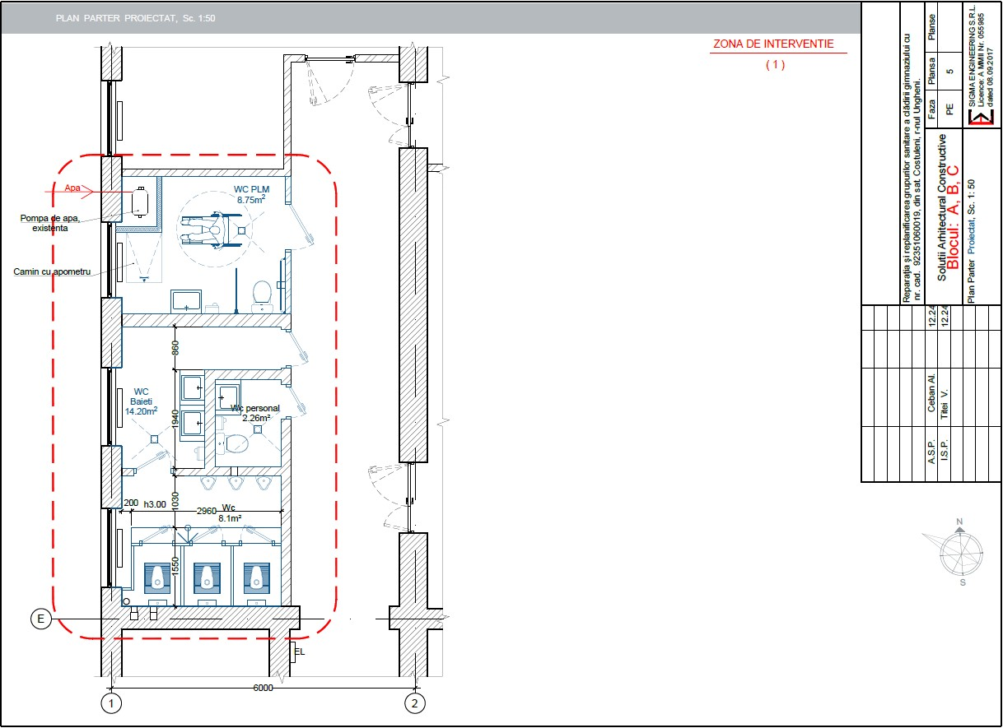
Figura A. 4 (Zona de intervenție 2)
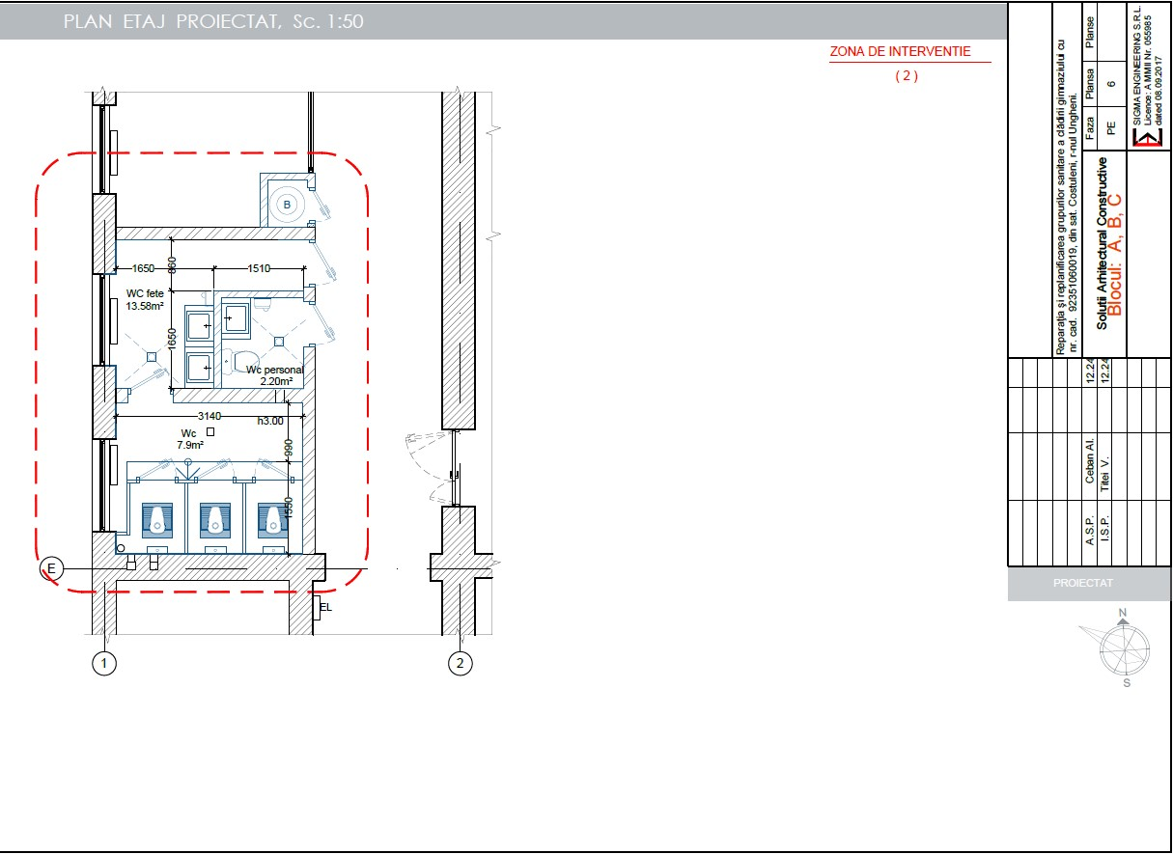
Figura A.5 (Zona de intervenție 3)
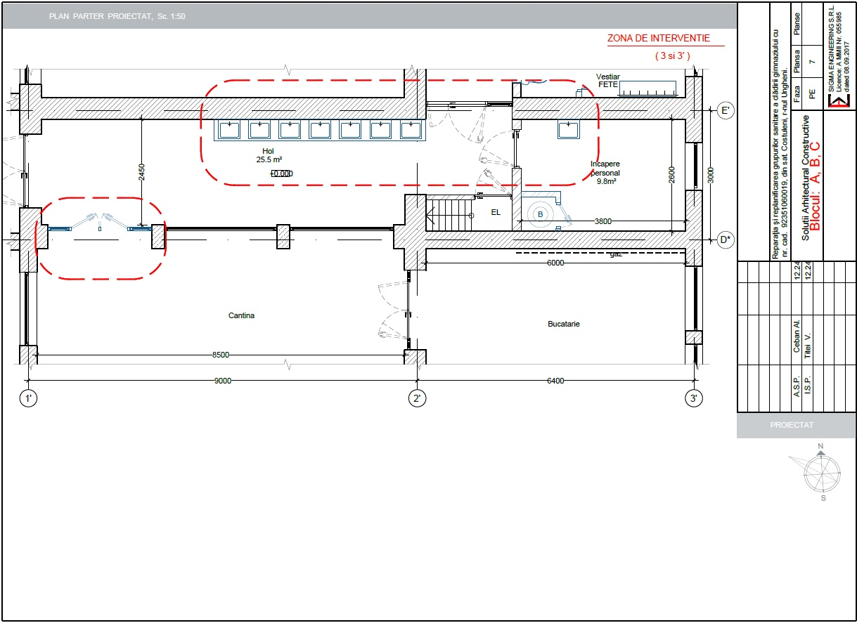
Figura A.6(Zona de intervenție 4)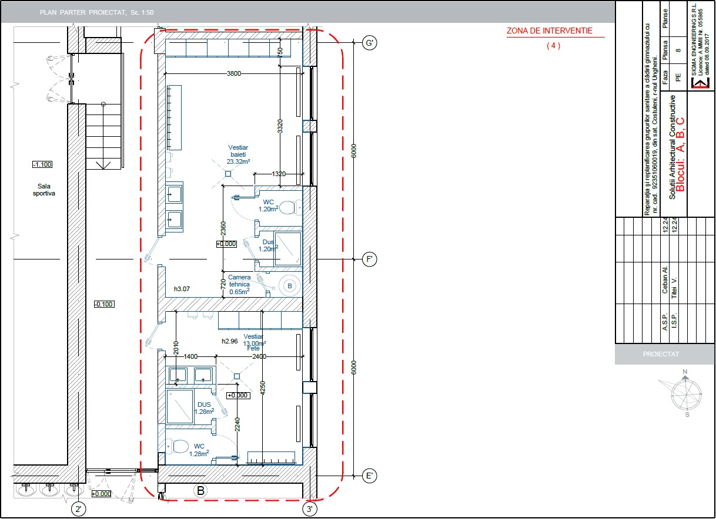

Figura A. 7 (Zona de intervenție 5)
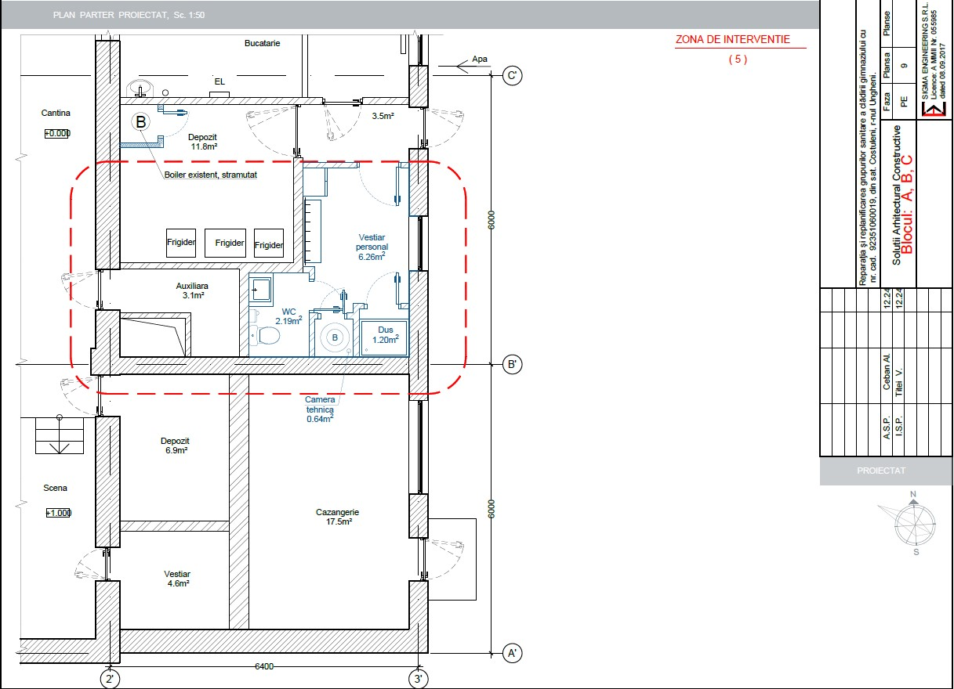
Figura A. 8 (Zona de intervenție 6)
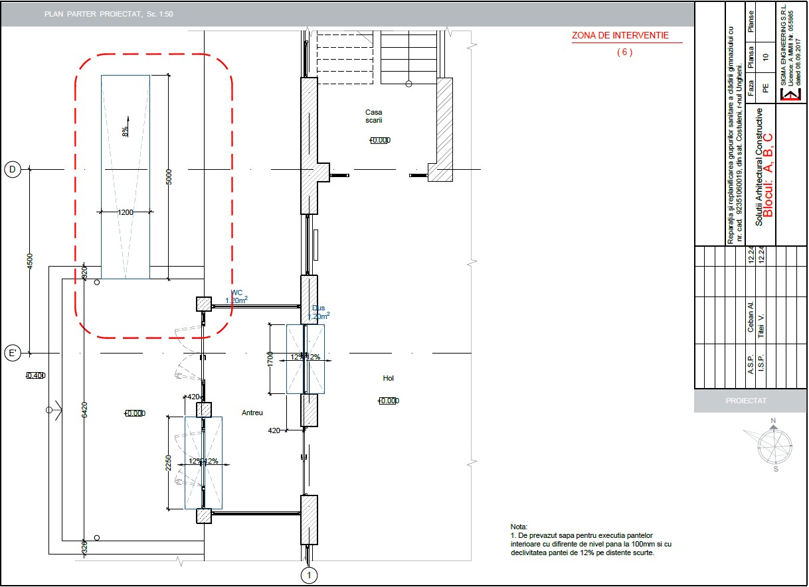
Figura A. 9 (Zona de intervenție 7)
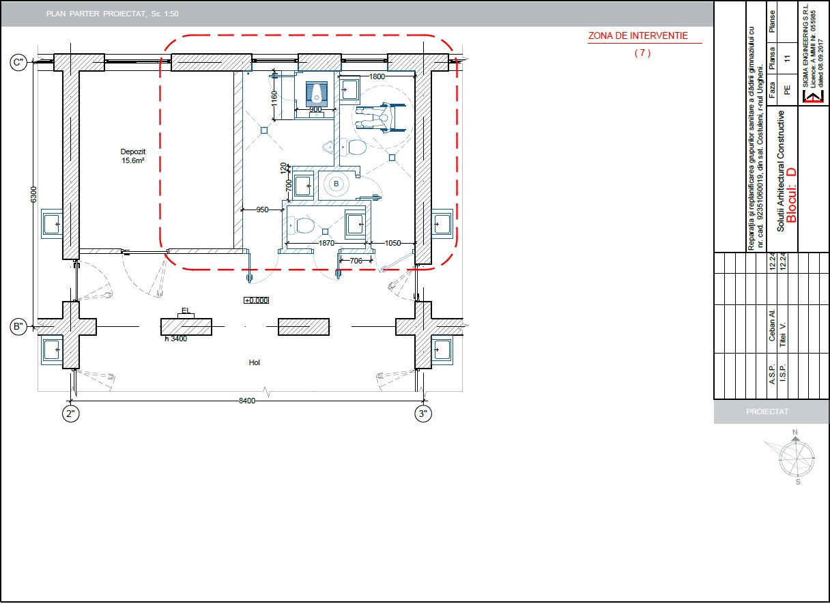
Figura A. 10 (Zona de intervenție8)
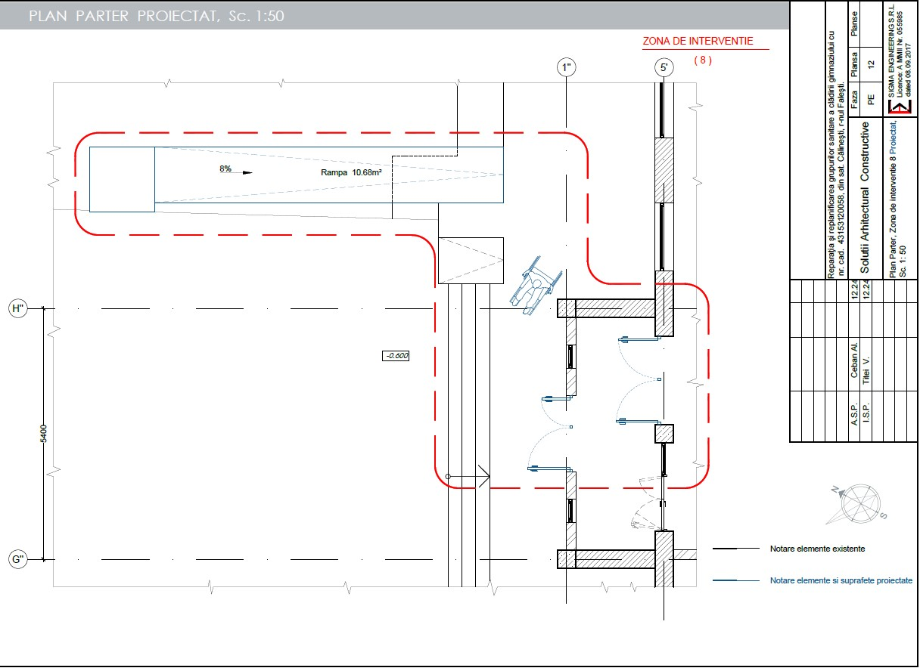

ANEXA 3 – Fotografii
Zona de intervenție 1

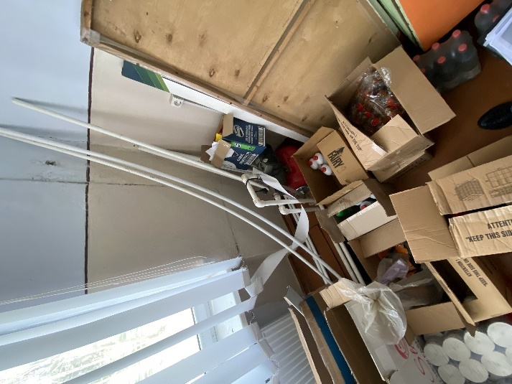
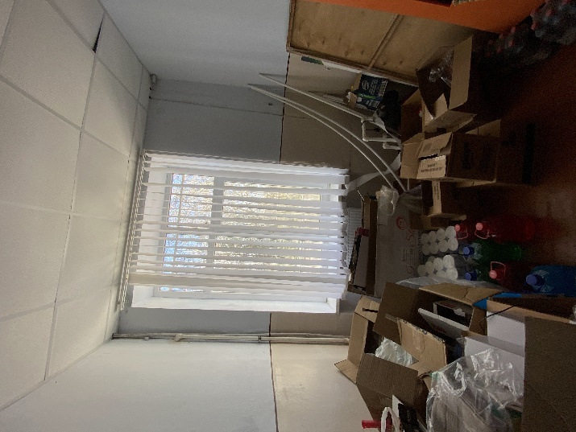
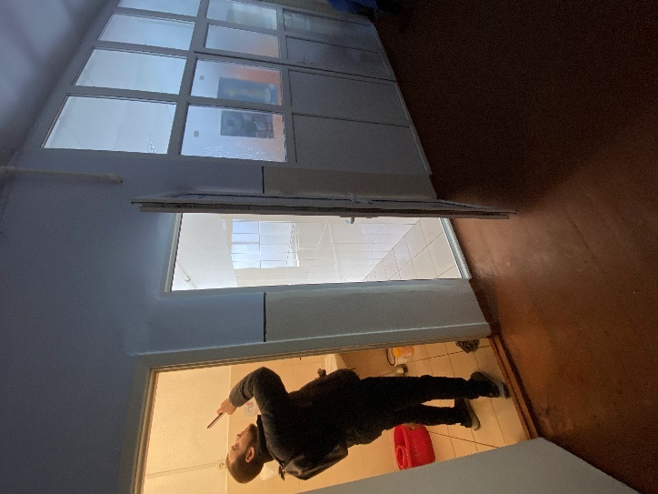

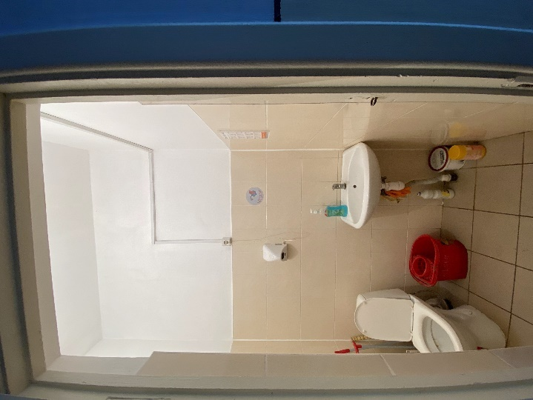
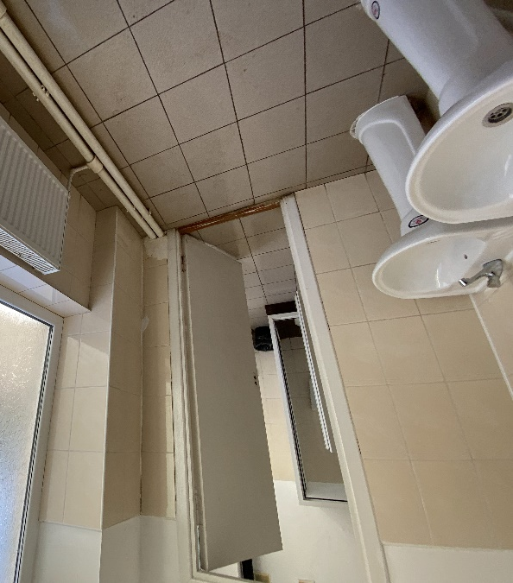
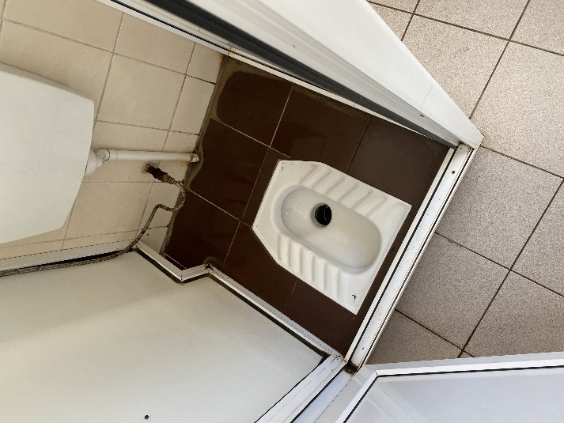

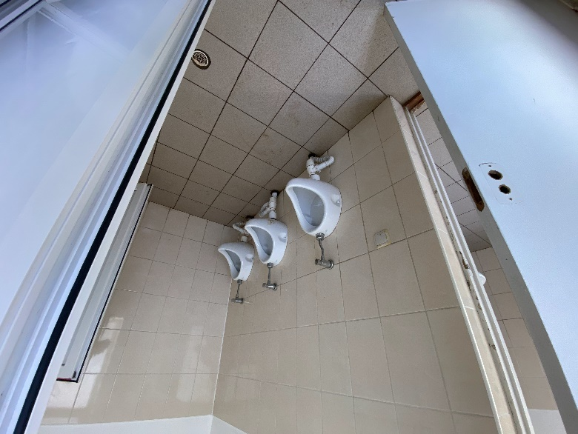
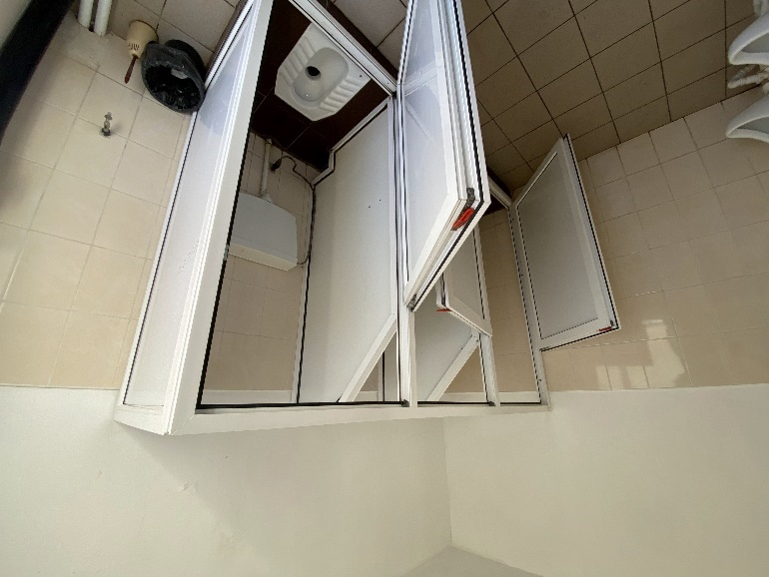

Zona de intervenție 2
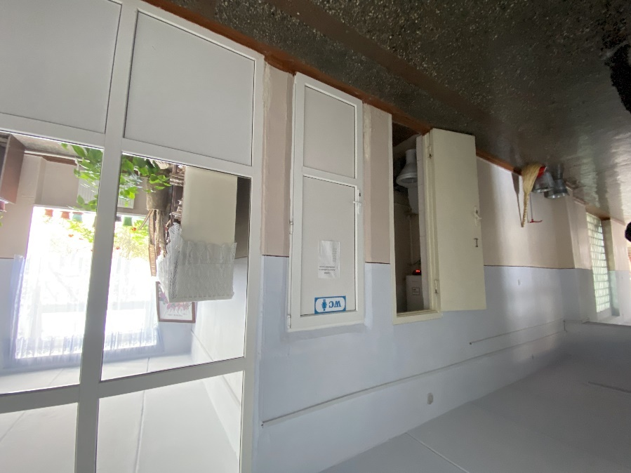
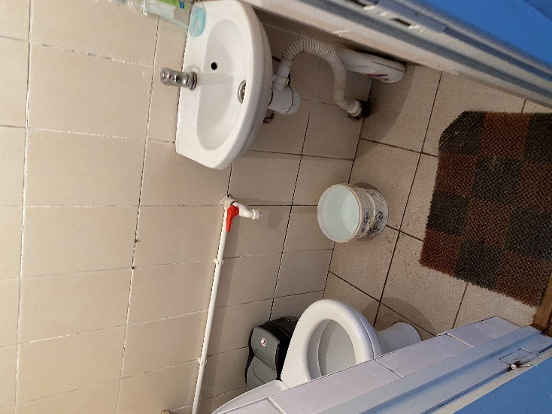  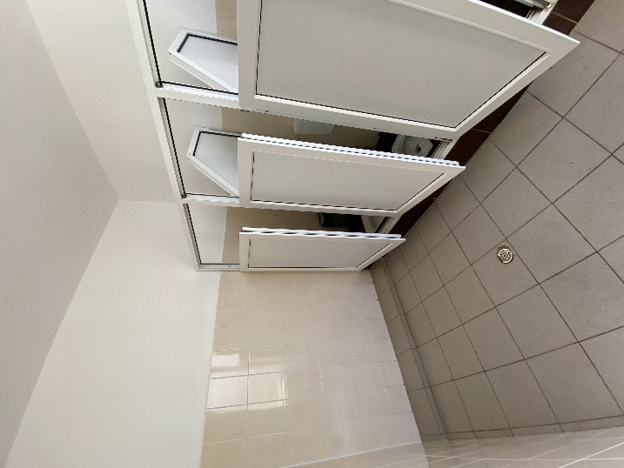  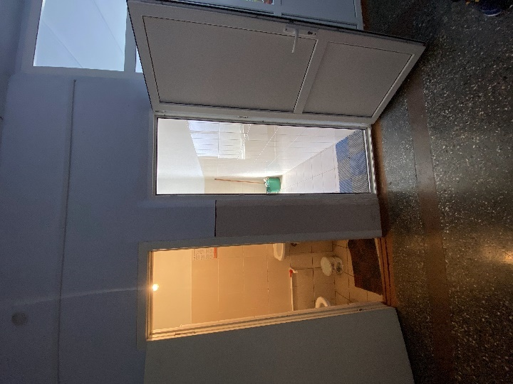 | 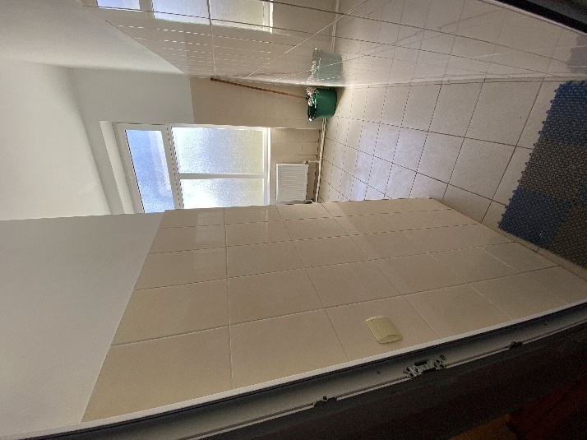  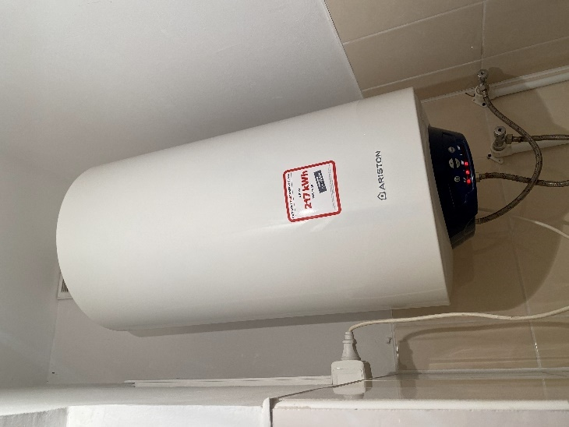  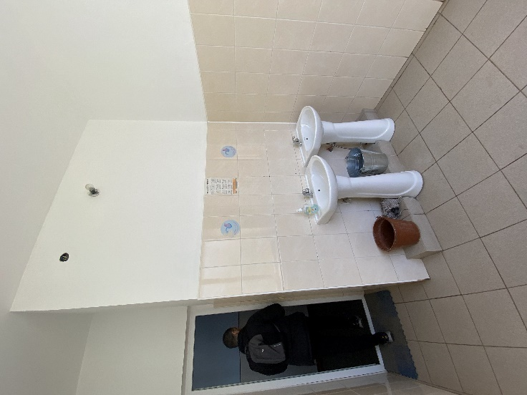

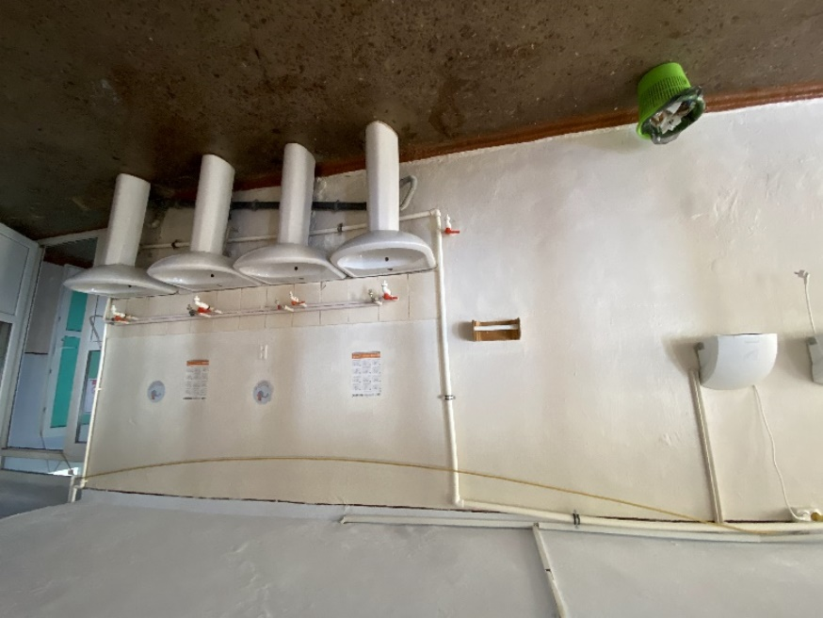
Zona de intervenție 3 și 3’
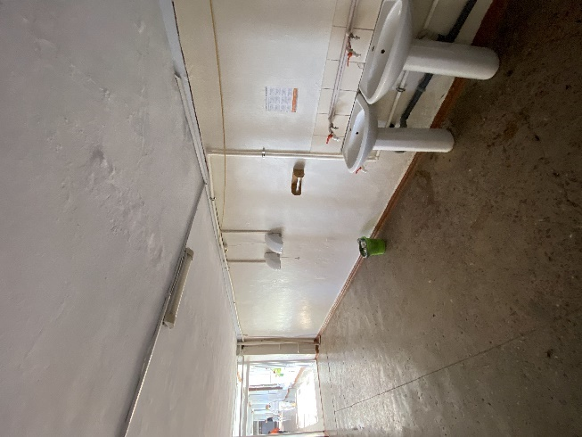

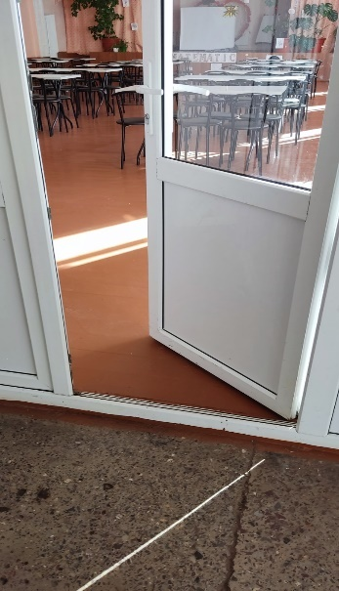
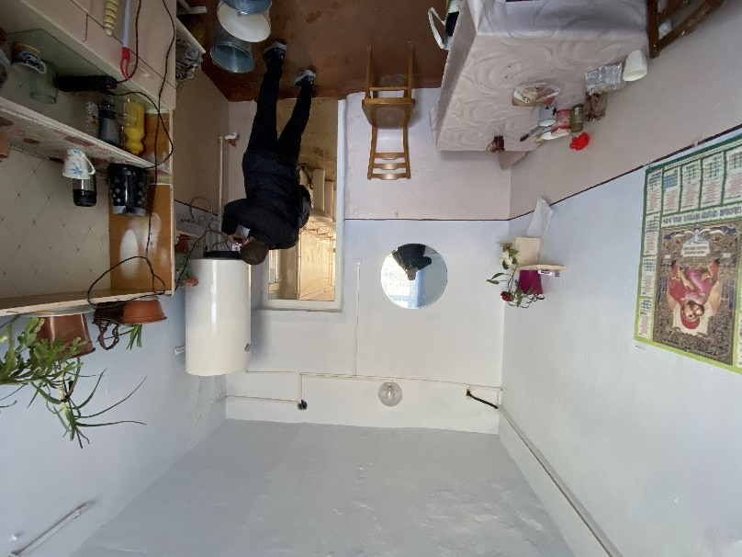

Zona de intervenție 4
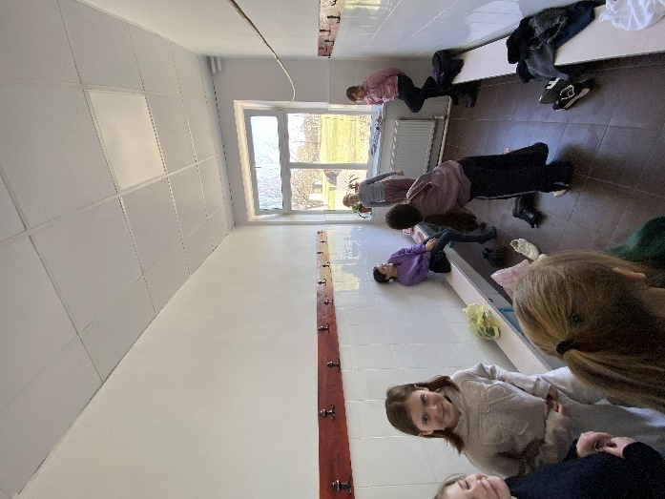
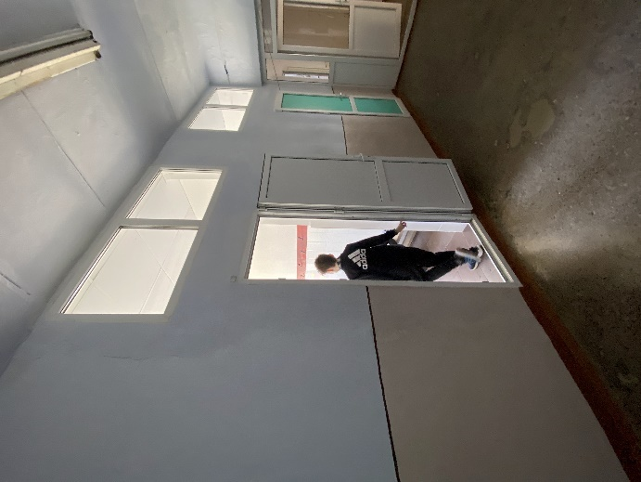
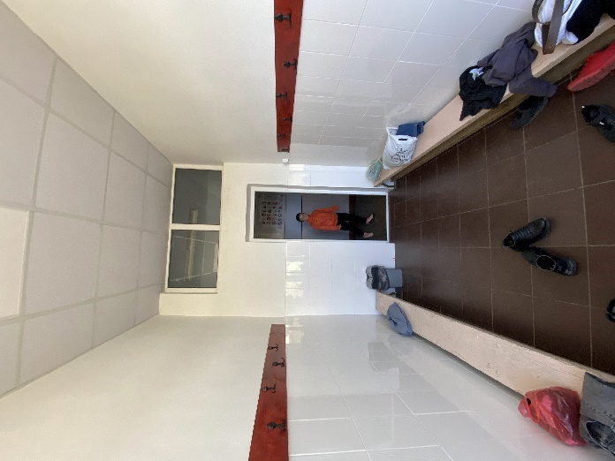

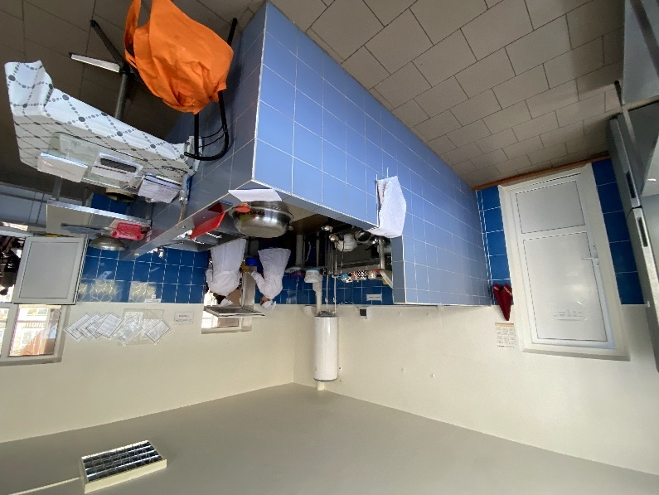
Zona de intervenție 5
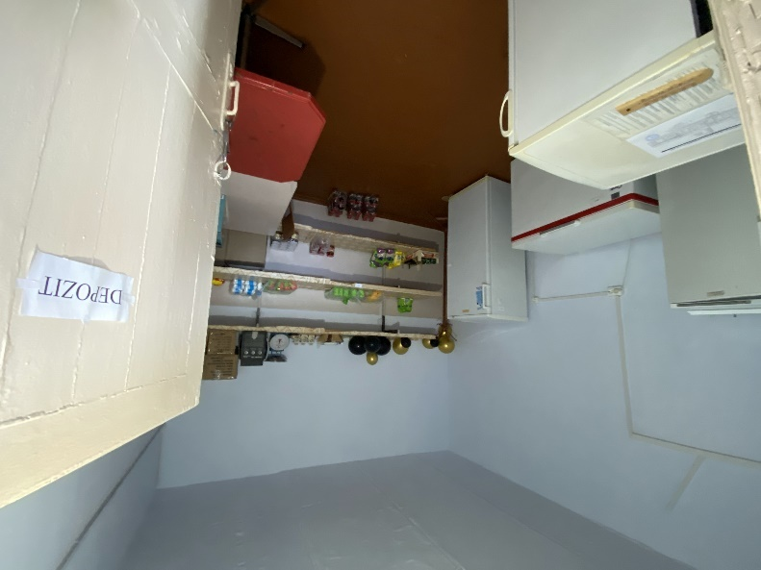

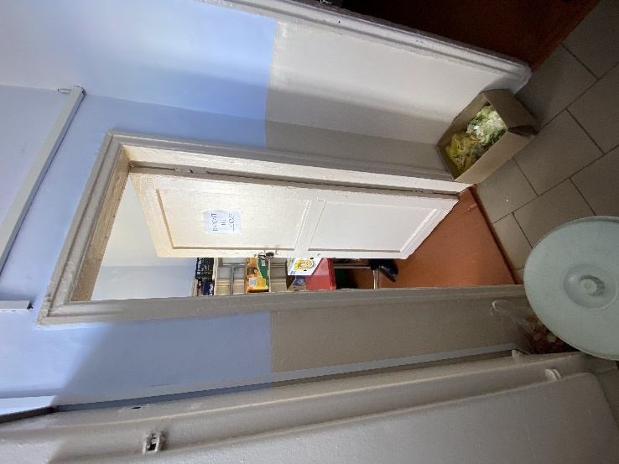
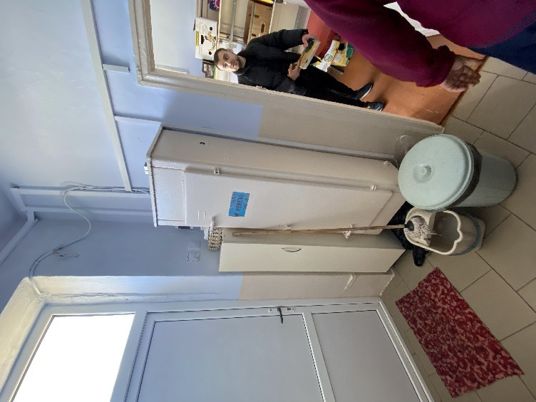
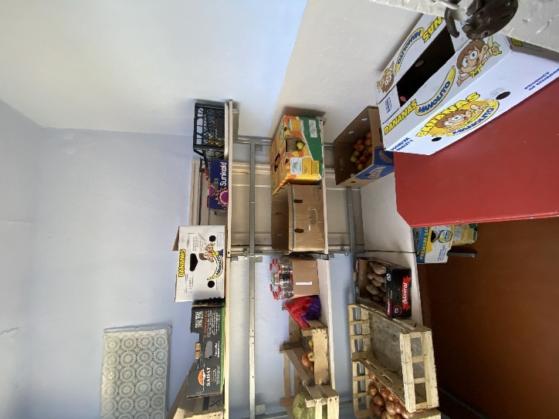

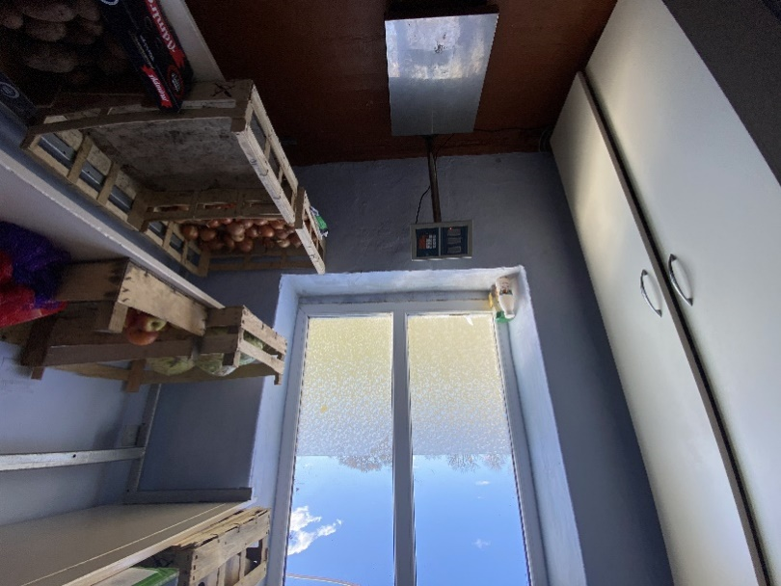

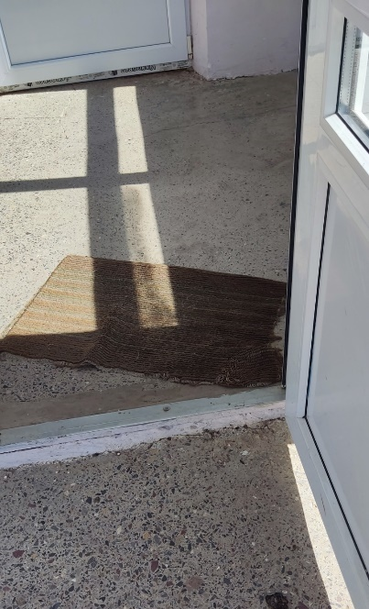
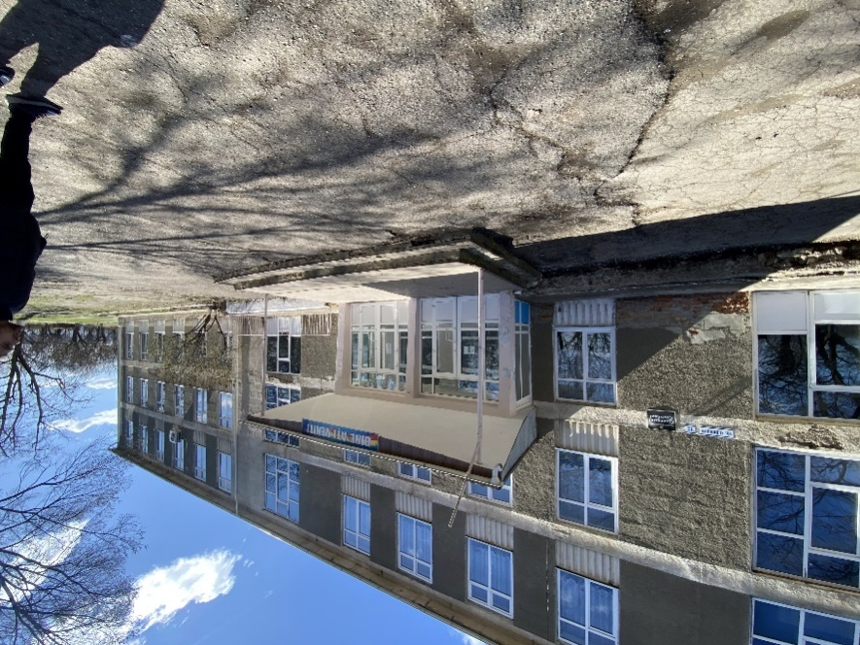
Zona de intervenție 6

Zona de intervenție 7
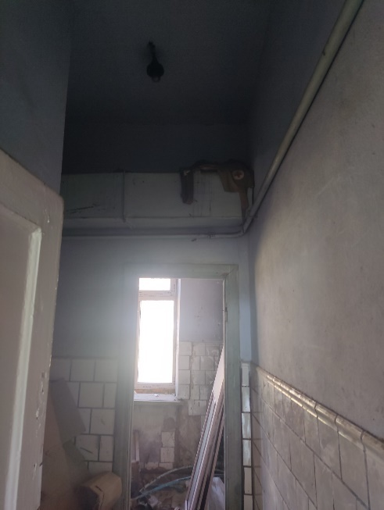
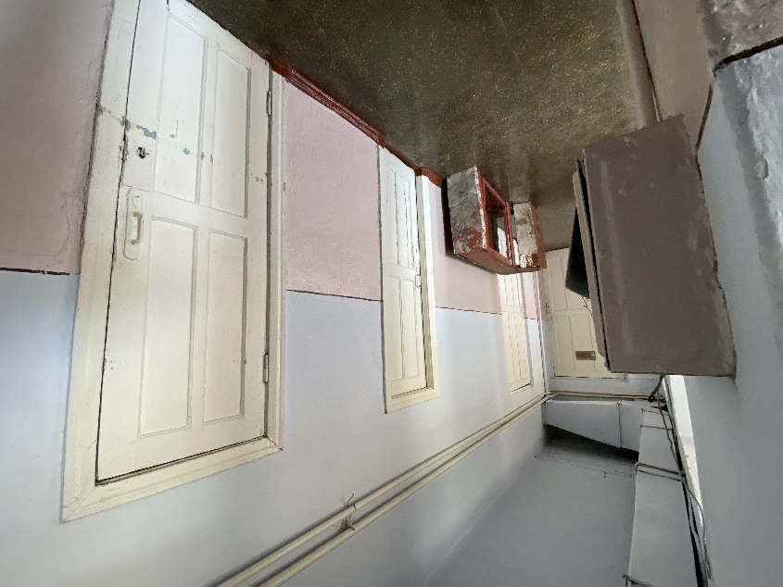
Zona de intervenție 7

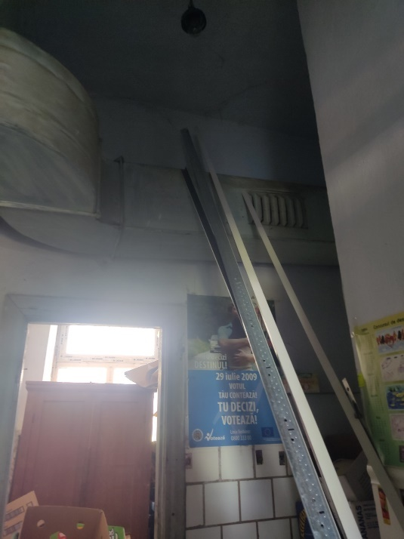
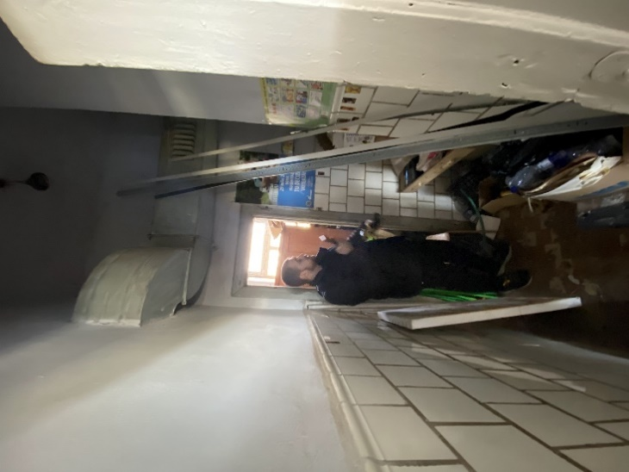

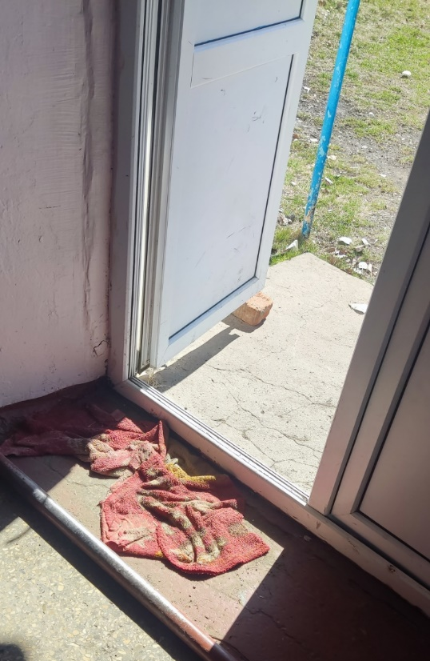
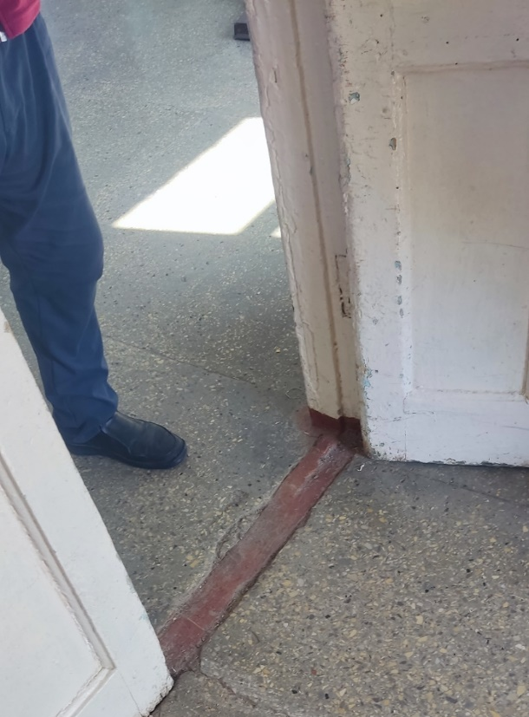
Zona de intervenție 8



